Отчёт
куратора о проделанной в 2021 году работе в рамках реализации в МБОУ СОШ № 25 проекта адресной методической помощи 500+

В соответствии с письмом ФГБУ "Федеральный институт оценки качества образования" от 18.01.2021 № 02-21/9 "О начале проекта адресной методической помощи 500+", письмом министерства общего и профессионального образования Ростовской области от 21.02.2021 № 24/9-710 "О начале реализации проекта адресной методической помощи 500+", в целях реализации на территории Ростовской области мероприятий, предусмотренных федеральным проектом адресной методической помощи общеобразовательным организациям с низкими образовательными результатами обучающимися в 2021 году на территории города Новошахтинска реализовывался Проект 500+.
Для участия в федеральном Проекте 500+ на территории города Новошахтинска отобрана 1 школа (МБОУ СОШ № 25).

ШНОР | Куратор
МБОУ СОШ № 25 города Новошахтинска | Заместитель директора  МБОУ СОШ № 1 города Новошахтинска  Л.А. Слабкая  Приказ Управления образования № 27 от 22.01.2021г.

11 марта 2021 года в рамках реализации проекта адресной методической помощи школам с низкими образовательными результатами «500+» состоялось первичное посещение МБОУ СОШ № 25.
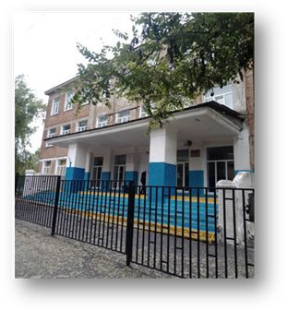

Цель посещения:
- знакомство с педагогическим коллективом и администрацией школы;
- разработка плана действий, который позволит совместно со школьной рабочей группой образовательного учреждения определить стратегию по достижению улучшения образовательных результатов;
- планирование мероприятий по определению рисковых профилей и организация работы педагогов по их устранению.
- профилактика рисков низких образовательных результатов.
Задача первичного посещения:
установить контакт, создать атмосферу продуктивного, благоприятного сотрудничества для преодоления негативных внешних факторов, определивших степень сформированности управленческих механизмов.
Мне были продемонстрированы учебные кабинеты:
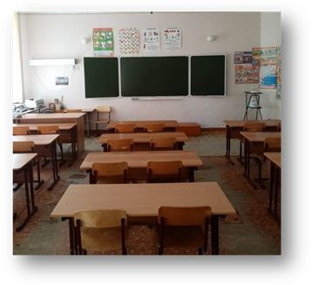
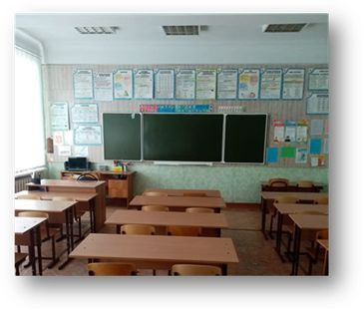

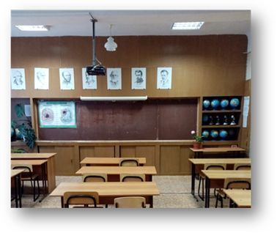
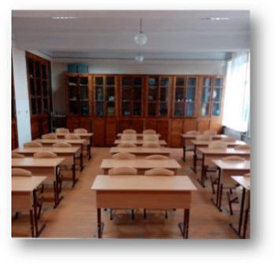
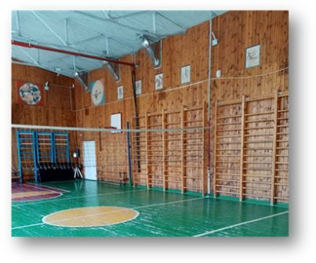

По итогам посещения был определён один из рисковых профилей: низкий уровень оснащения школы.
Администрация МБОУ СОШ № 25 была настроена на взаимовыгодное сотрудничество, что облегчало поставленную задачу.
В первое посещение мы провели следующую работу:
1. Познакомились с администрацией и коллективом школы.
2. Прошли с экскурсией по школе.
3. Пересмотрели рисковые профили и обозначили векторы их устранения.
4. Провели стартовую самодиагностику.
5. Наметили план совместных мероприятий по реализации программы.
Далее были изучены программа развития школы, основные сведения о контингенте обучающихся, о составе педагогического коллектива (возрастной состав, уровень квалификации, информация о курсовой подготовке).
25 марта 2021 года было проведено рабочее совещание с рабочей группой МБОУ СОШ № 25 по самообследованию образовательной организации в соответствии с рисковыми профилями. Работа с рабочей группой была выстроена на основе материалов ФГБУ «ФИОКО» от 25.03.2021 (Запись вебинара ФГБУ "ФИОКО" от 25.03.2021)
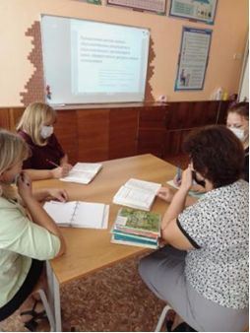
В рамках реализации проекта адресной методической помощи «500+» совместно с рабочей группой МБОУ СОШ № 25 проведен анализ «рискового профиля школы», сформированного посредством диагностики и анализа конкретной ситуации в нашей школе. Были определена основные аспекты дорожных карт по каждому антирисковому профилю, принято решение о составлении индивидуальных образовательных маршрутов для обучающихся с низкой учебной мотивацией.

По каждому направлению рискового профиля школой разработаны программы (дорожная карта), которые позволят перевести школу в эффективный режим работы.

Рисковый профиль | Содержание работы
Высокая доля обучающихся с рисками учебной неуспешности | 1.Изучение семей учащихся, положение детей в семье, условий их жизни.  2. Организация и проведение родительского всеобуча, лектория.  3. Правовое, психолого - педагогическое просвещение родителей.  4. Проведение общешкольных и классных родительских собраний.  5. Проведение индивидуальных и групповых консультаций.  6. Привлечение родителей к сотрудничеству по всем направлениям деятельности, к работе общешкольного родительского комитета.  7. Привлечение родителей к проведению рейдов.  8. Участие в традиционных общешкольных праздниках.  9. Проведение диагностических исследований, анкетирование.
Низкий уровень вовлечённости родителей | 1. Изучение семей учащихся, положение детей в семье, условий их жизни.  2. Организация и проведение родительского всеобуча, лектория.  3. Правовое, психолого - педагогическое просвещение родителей.  4. Проведение общешкольных и классных родительских собраний.  5. Проведение индивидуальных и групповых консультаций.  6. Привлечение родителей к сотрудничеству по всем направлениям деятельности, к работе общешкольного родительского комитета.  7. Привлечение родителей к проведению рейдов.  8. Участие в традиционных общешкольных праздниках.  9. Проведение диагностических исследований, анкетирование
Низкий уровень оснащения школы | 1. Рациональное и эффективное использование средств путем грамотного планирования, принятия оптимального решения на основе обоснованных критериев выбора и получения максимального результата при минимальных вложениях.  2.Для совершенствования материальной базы приобретаются оборудование и учебно-наглядные пособия для кабинетов, в которых реализуется основная образовательная программа.

Разработана среднесрочная программа, определены цели и задачи. Далее работа строилась согласно плана и сроков загрузки .

По каждому из выбранных направлений разработали программы.

Результатом совместной кропотливой работы стали отчёты по каждой программе.

В процессе работы в рамках проекта на первом этапе усилия администрации МБОУ СОШ № 25, куратора, муниципального координатора были сконцентрированы на определении причин выявленных проблем и определения пути выхода из данной ситуации.
В работу над проектом были включены все педагоги МБОУ СОШ № 25, обучающиеся и их родители (законные представители). Использовались различные методы сбора информации: беседы, анкетирование, социальный опрос и т.д. Для решения проблемы задействованы ресурсы не только образовательной организации, но и Управления образования Администрации города Новошахтинска.
28 апреля 2021 года на базе МБОУ СОШ № 1 муниципальный координатор проекта Адресной методической помощи, ведущий специалист Управления образования Администрации города Новошахтинска Е.В. Ильясова провела рабочее совещание по реализации проекта «500+» в рамках национального проекта «Образование», нацеленного на методическую поддержку общеобразовательных организаций, имеющих низкие образовательные результаты обучающихся.
В совещании приняли участие:
- куратор проекта 500+, заместитель директора МБОУ СОШ № 1 Л.А. Слабкая;
- школьный координатор проекта 500+, заместитель директора МБОУ СОШ № 25 М.В. Зазнобина.

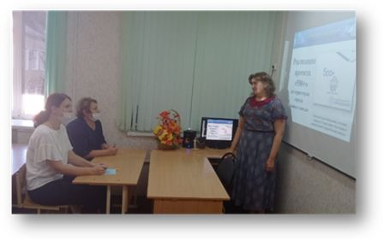
В рамках данного мероприятия состоялось обсуждение основных этапов реализации проекта «500+», результатов федерального мониторинга проекта 500+, типичных ошибок, возникающих при работе с концептуальными документами.
Неоценимую помощь в работе оказывали регулярные, постоянно действующие консультационные вебинары/семинары под руководством регионального координатора (при реализации каждого из этапов Проекта 500+).
Регулярно в тесном контакте "школа - куратор" проводился мониторинг реализации дорожной карты проекта «500+».
Муниципальный координатор осуществляла контроль за сроками исполнения и мероприятиями по разработке документов.
Коллектив МБОУ СОШ № 25 готов к изменениям и активно работает по реализации мероприятий проекта. Поставленные цели реальные, результаты достижимые.

Заместитель директора МБОУ СОШ № 1
Л.А. Слабкая

